Univerzitet u Zenici Akademska godina: 2017/2018.
Politehnički fakultet u Zenici
.

Uređaji za mjerenje koncentracije gasova u prostorijama

Student: PB-147 Predmetni nastavnik: Samir Lemeš
Rezime
U ovom semirskom radu ću pisati o uređajima za mjerenje koncentracije gasova u prostorijama, te istaći razloge zbog koji bi to trebali raditi. Takođe ću obratiti pažnju na opasnosti koje slijede iz zagađenog zraka u prostorijama.

Ključne riječi: Gas sensors,Gas Concentration, Indoor Air Quality , mjerač gasa

Uvod
Senzori gasova igraju važnu ulogu u mnogim domenima, od industrije do upravljanja životnom sredinom. U proteklih nekoliko godina mnoge metode za detekciju gasa su razvijene, ali najčešće su sa sobom nosile visoke troškove, a i većina tih senzora su samo za određene gasove. Različiti pristupi u domenu senzora gasa se fokusiraju na senzore koje mjere ili određenu vrstu gasova ili ograničeni broj njih. Izuzeci su gasni analizatori kao što je gasna hromatografije gde može u isto vrijeme otkriti veliki broj gasova. Međutim, ovi analizatori su veliki, skupi, teški za korišćenje i imaju dugo vrijeme reagovanja. Problem sa ovom tematikom je da, prosječan čovijek često pomisli da je unutrašnji kvalitet zraka problem negdje u Aziji, ali ne i kod nas. Čak i ako smo pročitali da se smatra da je loš kvalitet zraka ( kako napolju, tako i u prostorijama) uzrok astme i duševne bolesti u djetinjstvu ili da je zagađenje vazduha najveći rizik po zdravlje životne sredine prema Svjetskoj zdravstvenoj organizaciji, i dalje se ne vodi računa o tome. Nije postojao jasan način da prosječan čovjek dobije čak i najmanji uvid u kvalitet vazduha u unutrašnjem vazduhu. Ova problematika je još više izražena u indusrijskim posrojenjima. Visok stepen zagađenja atmosfere nalazi se uglavnom u urbanim sredinama i u oblastima industrijskih zona, odnosno gde se izvode radovi. Metode senzora gasa su široke i raznovrsne zbog nekoliko fizičkih i hemijskih efekata koji se mogu mjeriti i odražavati karakteristike gasa. Senzori poput poluprovodnika metal oksida (MOS) se koriste u komercijalnim senzorima. Drugi novi senzori, poput senzora zasnovanih na karbonskim nanocjevima, su relativno novi.

Mjerenje koncentracije gasova u prostoriji (svakodnevni život)
Kvalitet vazduha u zatvorenom već polako postaje stvar na koju su obraća pažnja, barem kad je riječ o Americi ili Evropi. Jedan od katalizatora za ovu priliku je eksplozija senzora i uređaja za mjerenje i ispitivanje kvaliteta vazduha u zgradama, uključujući čestice, isparljive organske spojeve (VOC), temperaturu, vlagu, CO2 i druge, ključni su dio pametnog doma / kućnog trenda. Ovi uređaji su sve dostupniji i pristupačni i dolaze na tržište žestokim tempom. Senzori i merni uređaji koji su nekada bili skupi i samo za profesionalnu upotrebu sada su dostupni svakom vlasniku kuće, mogu se instalirati za 24/7/365 praćenje, a prodaju se po cjenama ispod 200 dolara.
U prosijeku 90 % vremena provedemo dišući „unutrašnji zrak“, koji se za razliku od vanjskog konstatnto reciklira i tako upada u zamku stvaranja zagađujućih materija.
Do sada su bili dostupni samo profesionalni monitori za prašinu (PM2.5) i hemijsko zagađenje (VOCs), obično koštaju hiljde dolara.
Novi IAQ ( Indoor Air Quality) monitori stvaraju nova pitanja. Koji su mjerači kvaliteta vazduha dobri? Koji su najbolji? Što nam može pomoći ne samo da dobijemo uvid u zagađenje nego, i pretvorimo naš dom u zdraviju sredinu?
PM2.5( Particulate matter 2.5 microns and below ) - Čestice 2,5 mikrona i niže.To su sitna prašina i čestice koje udišemo. Neke od tih čestica prolaze kroz naša pluća i u naš krvotok.. Za referentnu vrijednost možemo uzeti ljudsku kosu koja je debela oko 50-70 mikrona. Ispušni gasovi iz automobila i kamiona daju glavni doprinos ovoj pojavi.
VOCs (Volatile Organic Compounds) - Isparljive organske jedinice - Ako možete omirišiti hemikalije, šanse su dobre da je to VOC, ili hemijski zagađivač. Možete ih osjetiti jer su njihove tačke ključanja blizu sobne temperature. Mnogi su veoma reaktivni sa drugim hemikalijama, često stvaraju druge. Neke VOC ne možemo osetiti. Većinu ne možemo osjetiti na nižim nivoima. Najprodavaniji su u zatvorima gde mogu da se izgrade. Benzin, sredstva za čišćenje i boja su nekoliko proizvoda koji sadrže VOS.
-Mentalne bolesti kod dece su povezane sa zagađenjem vazduha.
- Dječija astma je uzročno povezana sa vlažnim zgradama (visoka vlažnost).
- 1 u 8 smrtnih slučajeva širom sveta uzrokovano je zagađenjem vazduha. (Svjetska zdravstvena organizacija)
- PM2.5 je najveći pojedinačni zdravstveni rizik po životnu sredinu na svetu. (WHO- World Health Organization)
- Značajno povećanje respiratornih i srčanih oboljenja, moždanog udara i raka pluća. (WHO)
- 50% Amerikanaca je izloženo nezdravom vazduhu.
- Unutrašnji vazduh je 2 do 5 puta zagađen kao spoljašnji vazduh sa VOCs. (EPA)- Mi provodimo 90% + našeg vremena u zatvorenom. Ako ima loših stvari, to utiče na nas.
Zrak unutra i vani je povezan , posebno u ljepšim mjesecima kada otvorimo prozore dok su nivoi zagađenja na otvorenom često najviši. Upravljanje kvalitetom vazduha koji dišemo je problem koji treba rješenje
Do sredine 2015. godine, ovi IAQ uređaji izgledali su kao da mogu imati odgovor na problem testiranja kvaliteta vazduha, što znači da mogu biti korisni za smanjenje te ružne statistike o zagađenju vazduha.

Mjerači kvalitete vazduha
Neki od njih su : Foobot, Awair, NetAtmo, Hobo i CO Experts, Speck. Dylos i Air Mentor 6 u 1
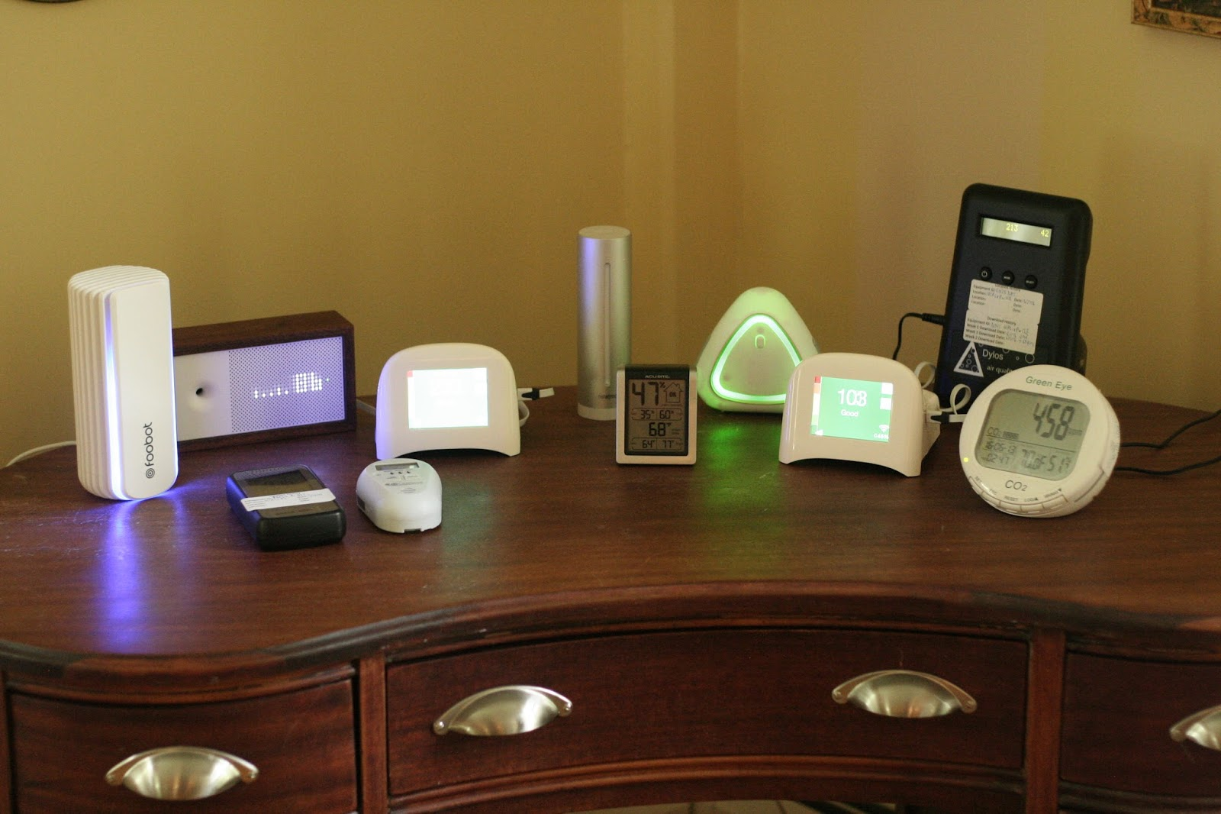
Slika 1- Mjerači kvalitete zraka u prostorijama

Foobot - Visoka bijela kutija sa plavim svjetlom za dobar IA. Mjeri PM2.5, VOCs, temperaturu i relativnu vlažnost.
Awair - Drvena kutija sa grafikonima od 5 bara i brojčano čitanje. Mjeri PM2.5, VOCs, ugljendioksid (CO2), temperaturu i vlažnost.
Speck - Malo bijela kutija sa korisnim ekranom osjetljivim na dodir. Mjeri PM2.5. Na webapp-u također temperaturu i vlažnost.
Air Mentor 6 u 1 - trougao oblikovan bijelom kutijom. Polako svetlo trepće pokazuje IAQ po boji. On mjeri PM10, PM2.5, VOCs, CO2, temperaturu i vlagu.
Dylos DC1100 Pro - crna kutija. On mjeri PM2.5 i PM0.5 (manje čestice) koje su prikazane na ekranu. (Tehnički, to su zapravo čestice veće od PM2.5 i čestice PM0.5 do PM2.5.
Monitori nižih cijena su u drugoj klasi za razliku od skupljih, koje koriste državne agencije, nisu toliko preczini i tačni.
Parametri na koje treba obratiti pažnju:
PM2.5 -. To je kao pušenje, ubija nas polako.
VOCs - Isparljive organske jedinice mogu izazvati iritaciju očiju, nosu i grla, glavobolje, mučnina, kao i oštećenja jetre, bubrega i centralnih nervnih sistema. Neki se sumnjaju da su kancerogene. VOC-ovi izgledaju kao drugi najvažniji zagađivač.
Ugljen monoksid (CO) - Ovaj zajednički nuspojivač sagorjevanja zamjenjuje kiseonik u našoj krvi, izazivajući ugušćivanje. Istraživanje pokazuje da trovanje ugljen monoksidom niskog nivoa može izazvati depresiju, konfuziju i gubitak memorije. Peć, gasni bojler, gasni kamin ili bilo koji drugi uređaj koji sagoreva gorivo u našem domu su stvari na koje treba obratiti pažnju. Standardni detektori ugljen-monoksida ne alarmiraju na nižim nivoima.
Ugljikov dioksid (CO2) - koncentracije niže od 1000 ppm utiču na kognitivnu funkciju, a nivoi u rasponu od 2500 ppm značajno utiču na sposobnosti donošenja odluka. Čak i tako, ovo je najvažnija stvar za mjerenje jer VOC senzori to indirektno uzimaju i vjerovatno će se kontrolisati zajedno sa drugim zagađivačima.

Senzori i kalibracija
Većina ovih proizvoda integriše senzore u uređaj, oni ne proizvode senzore.Pošto su senzori u ovim uređajima uglavnom isti, njihova efikasnost se svodi na kalibraciju.Kalibracija vrši upoređivanje senzora prema poznatoj količini.
Učitanje senzora se upoređuje prema laboratorijskom standardu i prilagođava se tako da je ekvivalent od 60 MPH prikazan i na uređaju i na standardu. To se radi na više "brzina" od 60, naravno. Dobro, senzori se kalibriraju prije isporuke, a takođe i kao senzori starosti koristeći kalibraciju softvera.
Foobot je najinteresantniji uređaj za kalibraciju. Iako daje učitanja odmah nakon uključivanja, kaže se da se kalibrira tokom prvih 6 dana i prilagođava se svom okruženju.

Uređaji za mjerenje koncentracije gasova u prostorijama - AMT-METRIX (Tešanj)
Uređaji slijede aktuelne, odredbe i smjernice za samosigurnost u Ex-području i koriste se uglavnom za detekciju i mjerenje metana, sumporovog vodika, ugljičnog monoksida i kisika (moguće 50 drugih vrsta plina).
Funkcija autokalibracije omogućava jednostavno kalibrisanje mjerača plina. Neki modeli sadrže spremnik podataka za pohranjivanje i prijenos mjernih vrijednosti na PC.
Dodatni pribor sadrži manuelni aspirator - set pumpi. Ovim alatom možete pomoću 2m dugog crijeva usisati plinove iz naslaga materijala u mjerače plina i tako izvršiti mjerenje bez približavanja izvoru plina tj. izvršiti mjerenje koncentracije plina u nedostupnim prostorima.

Mjerač CO2 AirControl Mini CO2 Monitor
Povoljan mjerač ugljendioksida AirControl Mini CO2 Monitor
Za nadzor koncentacije CO2 u objektima. Indikacija CO2 i temperature, napajanje preko USB kabla
Mjerno područje: 0…+50°C (+32 °F…122 °F), CO2: 0...3000ppm

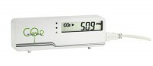
Slika 2.- Mjerač CO2 AirControl Mini CO2 Monitor

Mjerač kvalitete zraka u prostoriji TFA, kat. broj 60.2527.01
Satelitski kontrolisani sat sa alarmom, temperatura, vlaga, CO2
Povoljan mjerač kvalitete zraka u prostoriji. Osim funkcije sata koji je satelitski kontrolisan poseduje alarm, mjeri temperaturu, vlagu, razina ekvivalenta CO2
Satelitski kontrolisani sat sa funkcijom alarma
Temperatura, vlaga
Detektuje formaldehid, rastvarače, ugljen monoksid, metan ili dim cigarete.
Zvučna i vizuelna alarm funkcija
CO2-ekvivalent: 450 to 6950ppm
Temperatura: -9,9 to 59,9°C (14,1 to 139,8°F)
Vlaga: 0 to 95% rv

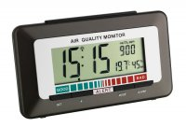
Slika 3.- Mjerač kvalitete zraka u prostoriji TFA, kat. broj 60.2527.01
Mjerač gasa PCE-AC 1000
Mjerač CO2 sa prikazom temperature i vlažnosti
Zvučno upozorenje na zadanu vrijednosti CO2
Istovremeni prikaz koncentracije CO2, temperatura i vlažnosti
Alarm izlaz
Handy dizajn
Mjerno područje do 2000 ppm
Veliki zaslon
Opcionalno možete naručiti ISO certifikat o kalibraciji.
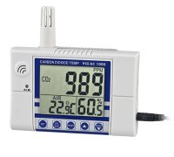
Slika 4. Mjerač gasa PCE-AC 1000
EIKON dojavljivač gasa za zaštitu osoblja
U mini formatu EEx ia IIC T4
Pojedinačni dojavnici gasa za zaštitu osoblja u pogonima. Osoba koja nosi ovaj uređaj ne osjeća njegovu težinu (veličina mobilnog telefona). Eikon je pogodan za upotrebu u fabrikama, kanalima, podzemnim i zatvorenim prostorijama. Uređaj može biti korišten najmanje dvije godine bez održavanja. Nakon toga se uređaj reciklira.
EIKON-dojavljivač gasa postoji u tri verzije:
za sumpor vodonik H2S
za kiseonik O2
za ugljen monoksid CO

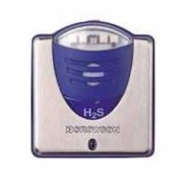
Slika 5. - EIKON dojavljivač gasa za zaštitu osoblja
Telefoni kao senzori?

Prvi svjetski pametni telefon koji može otkriti toksične hemikalije u vazduhu je predstavljen.
Cat je pokrenuo pametni telefon nazvan S61 koji može otkriti prisustvo isparljivih organskih jedinjenja (VOCs).
Uobičajeni izvori VOC-a uključuju boje, rastvarače, tepihe, nameštaj i proizvode za čišćenje, i povezani su sa nizom zdravstvenih problema.
Mjerenje kvaliteta vazduha uređaja zahvaljujući senzoru u senzoru iz švajcarske firme Sensirion koji može mirisati čestice u atmosferi.
Takođe pojseduje integrisanu termičku kameru sa poboljšanim softverom za veći kontrast slike i prošireni temperaturni opseg na 400 ° C (752 ° F).
Telefon koji će koštati 799 funti (899 eura) će biti na raspolaganju za naručivanje sa web stranice kompanije i prodavaca širom svijeta u narednih nekoliko mjeseci.
Upozorava korisnike na visoke nivoe zagađivača vazduha, omogućavajući im pravovremene odluke kao što su otvaranje prozora za poboljšanje ventilacije ili uzimanje pauze.

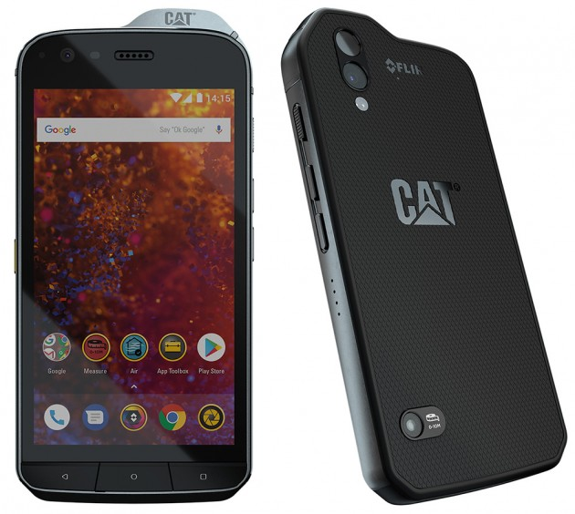
Slika 6.- Cat S61 telefon

Zaključak
Kvalitet vazduha u našim domovima može biti do osam puta lošiji nego na otvorenom. Naša potreba za sigurnijim i zdravijim okruženjem nekako je pomogla razvoju svjesti o kvalitetu vazduha u zatvorenom i u otvorenom prostoru.
Kvalitet vazduha u zatvorenom se može pogoršati zbog aktivnosti poput kuhanja, što uvodi dim i druge čestice. Čišćenje i „uradi sam“ hobi mogu da uvedu isparljive organske hemikalije (VOCs). Kućni građevinski materijali i namještaj mogu takođe osloboditi VOC. U procesu pokušavanja da obezbjedimo naše kuće zaključavanjem vrata i zatvaranjem prozora, takođe možemo slučajno zapečatiti ugljendioksid. Peći i drugi grijači na bazi gvožđa takođe proizvode smrtonosni gas ugljen monoksid. Ovo su samo neke od opasnoti koje vrebaju iz naših domova, a mogu negativo djelovati na naše zdravlje. Situacija se još pogoršava kada je rijč o radnim postrojenjima koji rade sa štetnim hemikalijama. Iako je ovo pitanje posebno aktuelno u Americi pa i u zapadnoj Evropi, bilo bi poželjno da se tema ova tema pokrene i u našoj državi na sličnom nivou. U seminarskomm sam navela da postoji mogućnost kupovanja mjerača i kod naših proizvođača što je svakako jedan korak naprijed.

Izvori

- S. Akbar, High-temperature ceramic gas sensors: a review, Int. J. Appl. Ceram. Technol. (2006) 302–311.

- E.S.Kolesar, et al., Siliconmicromachined gas chromatography system, in:Innovative Systems in Silicon Conference, 1996.

- https://www.energycircle.com/guide/guide-indoor-air-quality-monitoring-devices-healthy-home

- http://www.amt-metriks.ba/cms/index.php?plinomjeri

- https://www.omega.com/technical-learning/factory-air-quality-substances-and-conditions.html

S. Akbar, High-temperature ceramic gas sensors: a review, Int. J. Appl. Ceram. Technol. (2006) 302–311.
E.S.Kolesar, et al., Siliconmicromachined gas chromatography system, in:Innovative Systems in Silicon Conference, 1996.
https://www.energycircle.com/guide/guide-indoor-air-quality-monitoring-devices-healthy-home
http://energysmartohio.com/indoor-air-quality/which-indoor-air-quality-monitors-are-best-and-why/
http://energysmartohio.com/indoor-air-quality/which-indoor-air-quality-monitors-are-best-and-why/
http://www.amt-metriks.ba/cms/index.php?plinomjeri
http://www.amt-metriks.ba/cms/index.php?plinomjeri
http://www.amt-metriks.ba/cms/index.php?plinomjeri
http://www.amt-metriks.ba/cms/index.php?plinomjeri
https://www.gsmarena.com/cat_s61-pictures-9076.php

